МИНИСТЕРСТВО НАУКИ И ВЫСШЕГО ОБРАЗОВАНИЯ РОССИЙСКОЙ ФЕДЕРАЦИИ

федеральное государственное автономное образовательное учреждение высшего образования

Санкт-Петербургский национальный исследовательский университет информационных технологий механики и оптики

Мегафакультет трансляционных информационных технологий

Факультет информационных технологий и программирования

**Лабораторная работа №1**

**По дисциплине «Веб программирование»**

Выполнил студент группы №M33122

*Апенько Дмитрий Сергеевич*

*Санкт-Петербург*

*2022*

Устанавливаем нужные пакеты и запускаем приложение Nodejs, Nodejs CLI, Heroku CLI.

Указываем авторство

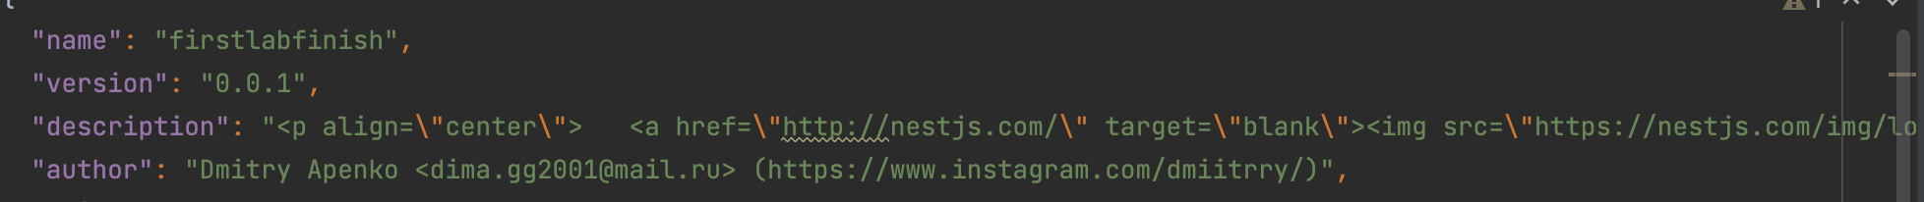

Редактируем так, чтобы приложение начинало слушать подключения на порту, указанному в переменной окружения, а в случаях, когда порт не указан, брать порт по умолчанию 3000.

Проверяем, что приложение стартует на указанном в переменной окружения порту (Настраиваем профиль запуска)

Проверка работоспособности

Далее указываем название приложения и выбираем регион.

Проверка работоспособности на Heroku.



Укажем, что хотим иметь возможность отдавать статические ресурсы, расположенные в папке public. Затем необходимо будет перенести все ваши файлы с фронтендом в указанную папку и проверить, что статика отдаётся

Проверка работоспособности

